TỔNG LIÊN ĐOÀN LAO ĐỘNG VIỆT NAM

**TRƯỜNG ĐẠI HỌC TÔN ĐỨC THẮNG**

**KHOA CÔNG NGHỆ THÔNG TIN**



**BÁO CÁO MÔN CÔNG NGHỆ PHẦN MỀM**

**PHẦN MỀM QUẢN LÝ**

**THI TRẮC NGHIỆM**

*Người hướng dẫn:* **Trần Thanh Phước**

*Người thực hiện:* **Phạm Sơn Thịnh – 51603313**

**Trần Thành Đạt – 51603052**

Lớp : **16050303**

Khoá : 20

**THÀNH PHỐ HỒ CHÍ MINH, NĂM 2018**

TỔNG LIÊN ĐOÀN LAO ĐỘNG VIỆT NAM

**TRƯỜNG ĐẠI HỌC TÔN ĐỨC THẮNG**

**KHOA CÔNG NGHỆ THÔNG TIN**



**BÁO CÁO MÔN CÔNG NGHỆ PHẦN MỀM**

**PHẦN MỀM QUẢN LÝ**

**THI TRẮC NGHIỆM**

*Người hướng dẫn:* **Trần Thanh Phước**

*Người thực hiện:* **Phạm Sơn Thịnh – 51603313**

**Trần Thành Đạt – 51603052**

Lớp : **16050303**

Khoá : 20

**THÀNH PHỐ HỒ CHÍ MINH, NĂM 2018**

# **LỜI CẢM ƠN**

Cảm ơn thầy Trần Thanh Phước đã giảng dạy và tạo cơ hội cho chúng em được thực hiện đồ án môn Công nghệ phần mềm. Nhờ có sự giảng dạy của thầy, chúng em đã biết được cơ bản về các sơ đồ và hiện thực lên winform. Qua đó, chúng em rút ra nhiều kinh nghiệm quý báu về lập trình C#.

**ĐỒ ÁN ĐƯỢC HOÀN THÀNH**

**TẠI TRƯỜNG ĐẠI HỌC TÔN ĐỨC THẮNG**

Tôi xin cam đoan đây là sản phẩm đồ án của riêng chúng tôi và được sự hướng dẫn của Thầy Trần Thanh Phước;. Các nội dung nghiên cứu, kết quả trong đề tài này là trung thực và chưa công bố dưới bất kỳ hình thức nào trước đây. Những số liệu trong các bảng biểu phục vụ cho việc phân tích, nhận xét, đánh giá được chính tác giả thu thập từ các nguồn khác nhau có ghi rõ trong phần tài liệu tham khảo.

Ngoài ra, trong đồ án còn sử dụng một số nhận xét, đánh giá cũng như số liệu của các tác giả khác, cơ quan tổ chức khác đều có trích dẫn và chú thích nguồn gốc.

**Nếu phát hiện có bất kỳ sự gian lận nào tôi xin hoàn toàn chịu trách nhiệm về nội dung đồ án của mình.** Trường đại học Tôn Đức Thắng không liên quan đến những vi phạm tác quyền, bản quyền do tôi gây ra trong quá trình thực hiện (nếu có).

*TP. Hồ Chí Minh, ngày 15 tháng 10 năm 2018*

*Tác giả*

*(ký tên và ghi rõ họ tên)*

*Phạm Sơn Thịnh*

*Trần Thành Đạt*

# **PHẦN XÁC NHẬN VÀ ĐÁNH GIÁ CỦA GIẢNG VIÊN**

**Phần xác nhận của GV hướng dẫn**

______________________________________________________________________________________________________________________________________________________________________________________________________________________________________________________________________________________________________________________________________________________________________________________________________________________

Tp. Hồ Chí Minh, ngày tháng năm

(kí và ghi họ tên)

**Phần đánh giá của GV chấm bài**

______________________________________________________________________________________________________________________________________________________________________________________________________________________________________________________________________________________________________________________________________________________________________________________________________________________

Tp. Hồ Chí Minh, ngày tháng năm

(kí và ghi họ tên)

# **TÓM TẮT**

Đề tài nghiên cứu về phần mềm quản lý thi trắc nghiệm giúp cho giảng viên có thể quản lý tốt hơn trong vấn đề ra đề thi và quản lý điểm của sinh viên; đồng thời cũng giúp cho sinh viên làm bài thi trắc nghiệm dễ dàng hơn. Bài báo cáo gồm 4 phần:

CHƯƠNG 1: Yêu cầu của người dùng

CHƯƠNG 2: Đặc tả yêu cầu phần mềm

CHƯƠNG 3: Thiết kế cơ sở dữ liệu

CHƯƠNG 4: Thiết kế hệ thống quản lý thi trắc nghiệm

# **MỤC LỤC**

**LỜI CẢM ƠN** 3

**PHẦN XÁC NHẬN VÀ ĐÁNH GIÁ CỦA GIẢNG VIÊN** 5

**TÓM TẮT** 6

**MỤC LỤC** 7

**CHƯƠNG I: YÊU CẦU CỦA NGƯỜI DÙNG** 9

**I.** **Yêu cầu** 9

**II.** **Yêu cầu chức năng** 9

**CHƯƠNG II: ĐẶC TẢ YÊU CẦU PHẦN MỀM** 9

**I.** **Giới thiệu** 9

**1.** **Mục đích** 9

**2.** **Phạm vi** 9

**3.** **Yêu cầu kỹ thuật** 10

**II.** **Tổng quan về phần mềm** 10

**1.** **Yêu cầu về phần mềm** 10

**2.** **Chức năng** 10

**3.** **Phân tích thiết kế hệ thống** 10

**3.1.** **Các actor** 10

**3.2.** **Các sơ đồ biễu diễn hệ thống** 10

**3.2.1.** **Use Case Diagram** 11

**3.2.2.** **Các sơ đồ hoạt động của từng chức năng (Activity Diagram)** 11

**3.2.2.1.** **Chức năng đăng nhập và đăng ký** 11

**3.2.2.2.** **Chức năng quản lý user (Amin)** 13

**3.2.2.3.** **Chức năng cập nhật thông tin cá nhân** 14

**3.2.2.4.** **Chức năng Quản lý đề thi và câu hỏi** 14

**3.2.2.5.** **Chức năng làm bài và hiển thị điểm** 15

**3.2.3.** **Các sơ đồ tuần tự của từng chức năng (Sequence Diagram)** 16

**3.2.3.1.** **Chức năng đăng nhập và đăng ký** 16

**3.2.3.2.** **Chức năng quản lý user (Admin)** 16

**3.2.3.3.** **Chức năng cập nhật thông tin cá nhân** 17

**3.2.3.4.** **Chức năng quản lý đề thi và câu hỏi** 17

**3.2.3.5.** **Chức năng làm bài và hiển thị điểm** 18

**3.2.4.** **Class Diagram** 18

**3.2.5.** **ERD Diagram** 19

**CHƯƠNG 3 : THIẾT KẾ CƠ SỞ DỮ LIỆU** 19

**I.** **Lược đồ cơ sở dữ liệu** 19

**II.** **Danh sách các bảng** 20

**III.** **Tạo bảng** 20

1. Bảng Account 20

2. Bảng Khoa 20

3. Bảng GV 20

4. Bảng SV 21

5. Bảng DeThi 21

6. Bảng CTCauhoi 22

7. Bảng ketqua 22

**IV.** **Mô hình cơ sở dữ liệu** 23

**CHƯƠNG 4: THIẾT KẾ QUẢN LÝ THI TRẮC NGHIỆM** 24

**I.** **Chức năng** 24

**1.** **Đăng nhập** 24

**2.** **Đăng ký** 24

**3.** **Giao diện giảng viên** 25

**4.** **Giao diện sinh viên** 28

**5.** **Giao diện Admin** 30

**Kết luận** 34

**Tài liệu tham khảo** 34

# **CHƯƠNG I: YÊU CẦU CỦA NGƯỜI DÙNG**

## **Yêu cầu**

* Hiện nay ở các trường đại học, tất cả các kỳ thi, đa phần các môn học lý thuyết đều xử dụng hình thức thi trắc nghiệm.
* Để thuận tiện cho việc quản lý danh sách sinh viên, quản lý điểm và bài làm của sinh viên, nhà trường muốn có một phần mềm hữu ích để kiểm soát nhanh chóng, chính xác, tránh tình trạng thất lạc bài làm của sinh viên với hình thức thi trắc nghiệm.
* Ngoài ra, nhà trường còn muốn việc soạn đề của giảng viên nhanh chóng ,tránh tình trạng thất lạc đề thi và có thể tạo thêm nhanh chóng một đề thi thay thế nếu có trường hợp bị lộ đề.

## **Yêu cầu chức năng**

Nhà trường yêu cầu các chức năng phải có trong phần mềm:

* Đăng ký thông tin, tài khoản cho sinh viên và giảng viên.
* Đăng nhập cho cả sinh viên và giảng viên.
* Sinh viên làm bài và nộp bài trong khoảng thời gian nhất định.
* Sinh viên có thể xem điểm các môn đã thi.
* Giảng viên có thể xem danh sách sinh viên.
* Giảng viên tạo đề thi và quản lý danh sách điểm của sinh viên.
* Ngoài ra, phải có quản lý danh sách giảng viên, lưu trữ câu hỏi của đề thi đó để chấm điểm.

# **CHƯƠNG II: ĐẶC TẢ YÊU CẦU PHẦN MỀM**

## **Giới thiệu**

### **Mục đích**

* Mục đích của báo cáo là cung cấp mô tả chi tiết về yêu cầu cho phần mềm quản lý thi trắc nghiệm để phát triển hệ thống.
* Báo cáo mô tả đầy đủ các chức năng của phần mềm, giao diện người dùng và là tài liệu tham khảo cho giai đoạn thiết kế và lập trình, kiểm thử trong việc phát triển phần mềm này.

1. **Phạm vi**

* Phần mềm được cài đặt ở trường học nhằm mục đích quản lý dữ liệu giảng viên ,sinh viên, đề thi, bài thi của sinh viên.
* Giúp cho việc soạn đề và làm bài dễ dàng , nhanh chóng, tiện lợi, chính xác.Đồng thời có thể cho nhà trường kiểm soát điểm của các sinh viên.
* Phần mềm được mô phỏng theo web thi trắc nghiệm của trường Đại học Tôn Đức Thắng.

### **Yêu cầu kỹ thuật**

* Phần mềm viết bằng ngôn ngữ C# trên Visual Studio
* Cơ sở dữ liệu MS SQL server.

## **Tổng quan về phần mềm**

### **Yêu cầu về phần mềm**

Hệ thống phần mềm bao gồm: Quản lý việc soạn đề thi , quản lý thi trắc nghiệm của sinh viên, quản lý thông tin trong cơ sở dữ liệu

1. Quản lý việc soạn đề thi

Giáo viên thêm câu hỏi đã soạn sẵn từ file excel lên hệ thống và được đưa vào cơ sở dữ liệu.

Tạo mã đề thi và đưa những câu hỏi từ cơ sở dữ liệu vào đề đã tạo.

1. Quản lý thi trắc nghiệm của sinh viên

Sinh viên đăng nhập vào hệ thống và làm bài. Sinh viên có thể xem lại những mã đề mình đã làm và điểm của cá nhân

1. Quản lý thông tin trong cơ sở dữ liệu

Lưu trữ danh sách tài khoản, danh sách giảng viên và sinh viên trong hệ thống phân quyền admin

Lưu trữ dữ liệu về đề thi, câu hòi được import từ file excel.

Lưu trữ điểm thi, bài làm của từng sinh viên

### **Chức năng**

* Đăng nhập và đăng ký tài khoản cho giảng viên và sinh viên.
* Sinh viên và giảng viên có thể cập nhật lại dữ liệu cá nhân.
* Giảng viên kiếm soát câu hỏi và đưa vào đề thi.
* Sinh viên làm bài và xem kết quả của mình.

Ngoài ra, phần quyền Admin có chức năng kiểm soát tài khoản của giảng viên và sinh viên ,kiểm soát đề thi và test hệ thống.

### **Phân tích thiết kế hệ thống**

* 1. **Các actor**

Trong hệ thống quản lý thi trắc nghiệm bao gồm các actor:

* **Admin**: actor này có chức năng quản lý toàn bộ hoạt động của hệ thống. Admin có quyền truy cập đến tất cả các chức năng của hệ thống bao gồm quản lý user – Sinh viên và giảng viên và quản lý đề thi, câu hỏi.
* **User** : bao gồm 2 tác nhân : Sinh viên và Giảng viên.
* **Giảng viên:** actor này có chức năng quản lý câu hỏi và đề thi, quản lý thông tin cá nhân và có thể xem danh sách điểm của tất cả sinh viên.
* **Sinh viên:** actor này có chức năng tham gia làm đề thi đã được tạo, quản lý thông tin cá nhân và xem điểm cá nhân.
  1. **Các sơ đồ biễu diễn hệ thống** 
     1. **Use Case Diagram**

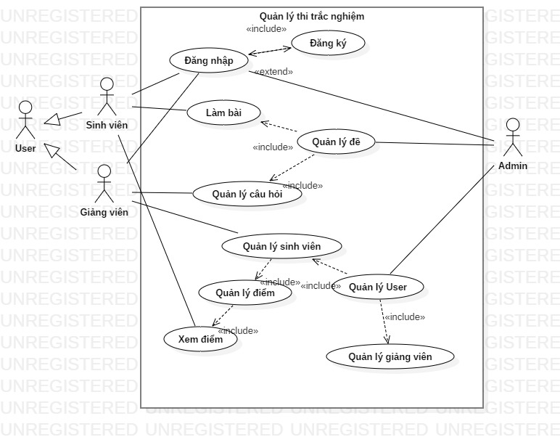

Hình 1: Sơ đồ use case của hệ thống quản lý thi trắc nghiệm

* + 1. **Các sơ đồ hoạt động của từng chức năng (Activity Diagram)**
       1. **Chức năng đăng nhập và đăng ký**

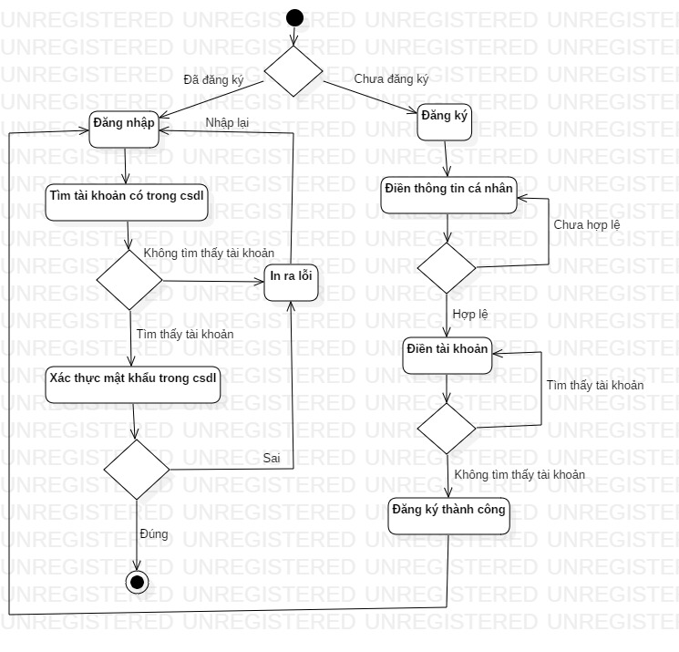

Hình 2: Sơ đồ hoạt động của chức năng đăng nhập và đăng ký

###### **Chức năng quản lý user (Amin)**

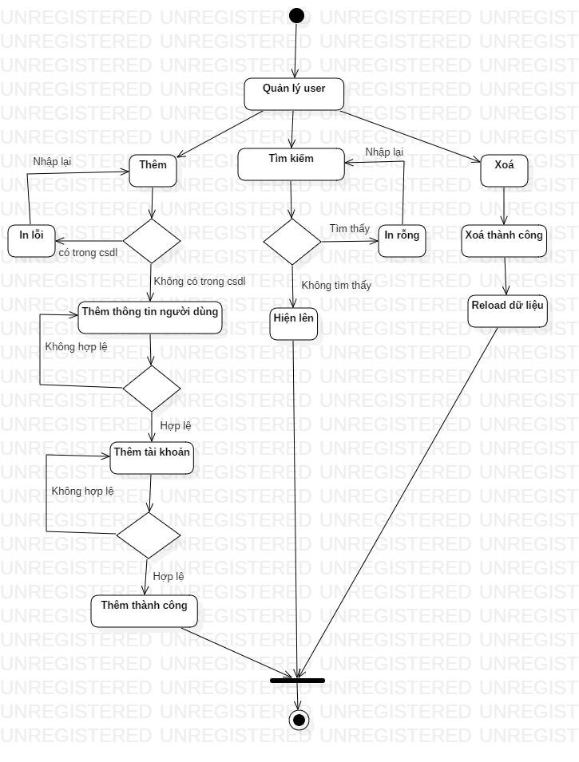

Hình 3: Sơ đồ hoạt động của chức năng quản lý user

###### **Chức năng cập nhật thông tin cá nhân**

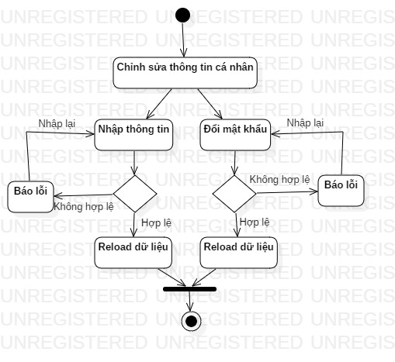

Hình 4: Sơ đồ hoạt động của chức năng cập nhật thông tin cá nhân

###### **Chức năng Quản lý đề thi và câu hỏi**

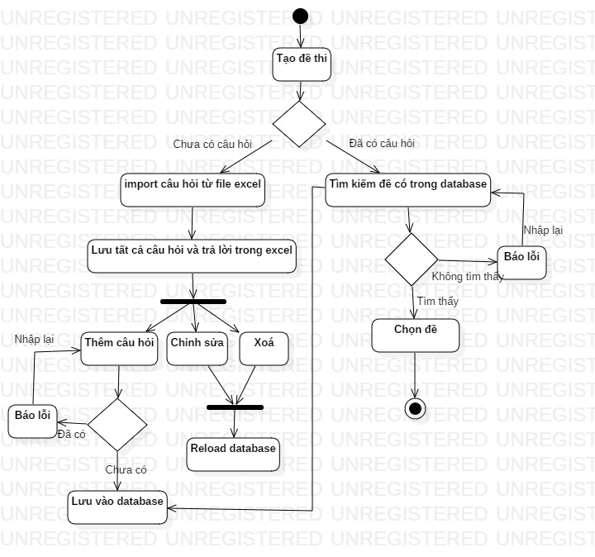

Hình 5: Sơ đồ hoạt động của chức năng quản lý đề và câu hỏi

###### **Chức năng làm bài và hiển thị điểm**

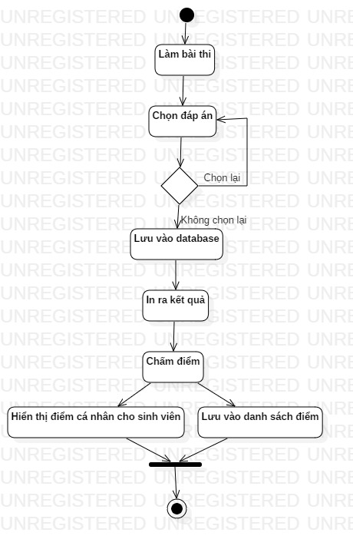

Hình 6: Sơ đồ hoạt động của chức năng làm bài và hiển thị điểm

##### **Các sơ đồ tuần tự của từng chức năng (Sequence Diagram)**

###### **Chức năng đăng nhập và đăng ký**

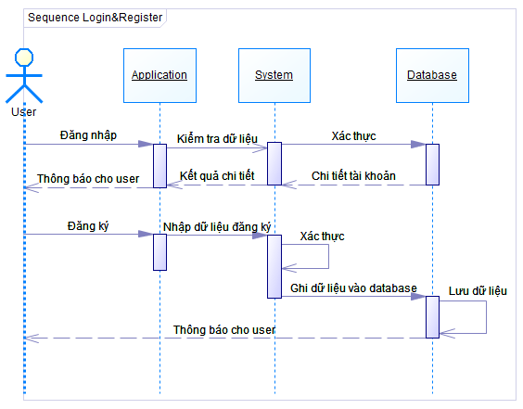

Hình 7: Sơ đồ tuần tự của chức năng đăng nhập và đăng ký

###### **Chức năng quản lý user (Admin)**

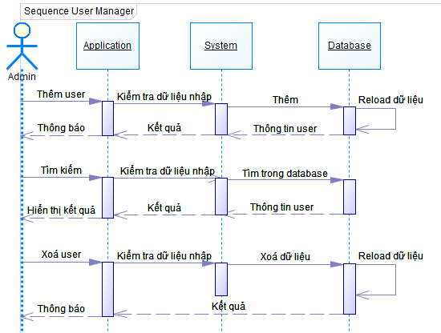

Hình 8: Sơ đồ tuần tự của chức năng quản lý user

###### **Chức năng cập nhật thông tin cá nhân**

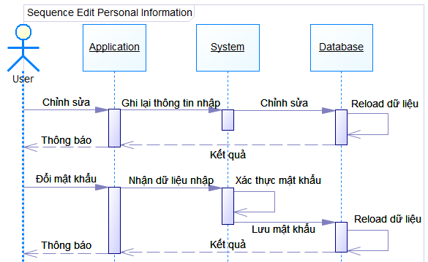

Hình 9: Sơ đồ tuần tự của chức năng cập nhật thông tin cá nhân

###### **Chức năng quản lý đề thi và câu hỏi**

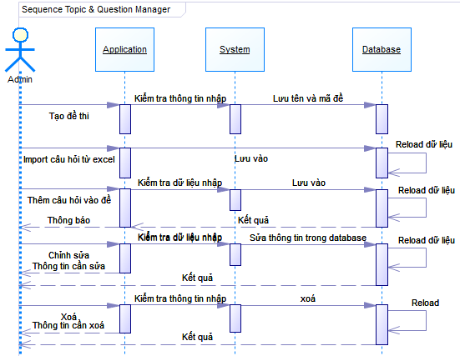

Hình 10: Sơ đồ tuần tự của chức năng quản lý đề thi và câu hỏi

###### **Chức năng làm bài và hiển thị điểm**

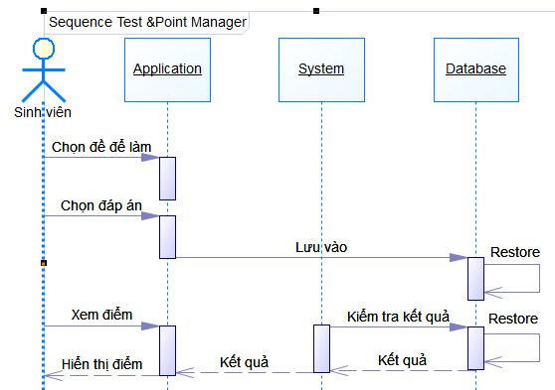

Hình 11: Sơ đồ tuần tự của chức năng làm bài và hiển thị điểm

##### **Class Diagram**

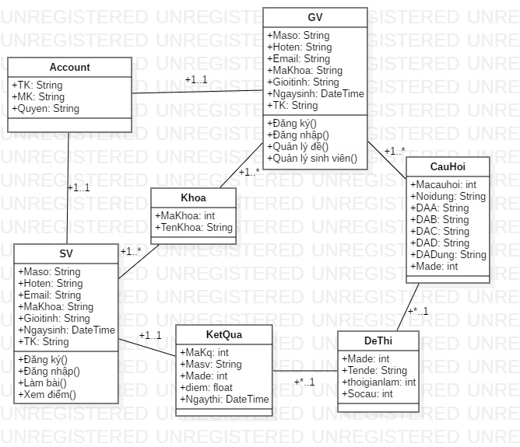

Hình 12: Sơ đồ lớp của hệ thống quản lý thi trắc nghiệm

##### **ERD Diagram**

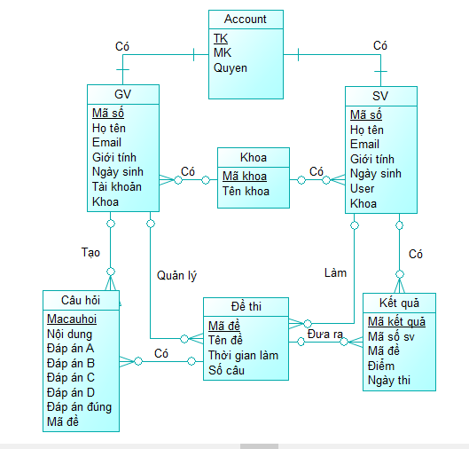

Hình 13: Sơ đồ ERD của hệ thống quản lý thi trắc nghiệm

# **CHƯƠNG 3 : THIẾT KẾ CƠ SỞ DỮ LIỆU**

## **Lược đồ cơ sở dữ liệu**

Qua sơ đồ ERD, ta biễu diễn lược đồ cơ sở dữ liệu của hệ thống quản lý thi trắc nghiệm như sau:

* Account(TK,MK,Quyen)
* Khoa(MaKhoa,TenKhoa)
* GV(Maso,Hoten,Email,Makhoa,Gioitinh,Ngaysinh,Taikhoan)
* SV(Maso,Hoten,Email,Makhoa,Gioitinh,Ngaysinh,Taikhoan)
* DeThi(Made,Tende,Thoigianlam,Socau)
* CTCauhoi(Macauhoi, noidung,DAA,DAB,DAC,DAD,DADung,Made)
* ketqua(Maketqua,MaSV,Made,Diem,Ngaythi)

## **Danh sách các bảng**

|  |  |
| --- | --- |
| Tên bảng | Mô tả |
| Account | Cho biết thông tin và tài khoản , mật khẩu và quyền của tài khoản |
| Khoa | Cho biết mã và tên khoa |
| GV | Cho biết thông tin của user giảng viên |
| SV | Cho biết thông tin của user sinh viên |
| DeThi | Quản lý thông tin của đề thi |
| CTCauhoi | Quản lý những câu hỏi được lưu trong cơ sở dữ liệu |
| ketqua | Lưu trữ kết quả của sinh viên sau khi thi |

## **Tạo bảng**

### Bảng Account

|  |  |  |  |  |  |  |  |
| --- | --- | --- | --- | --- | --- | --- | --- |
| Tên thuộc tính | Kiểu dữ liệu | Độ dài | Primary key | Unique | Allow null | Loại ràng buộc | Mô tả |
| TK | VARCHAR | 20 |  |  |  | Primary key | Tài khoản của user |
| MK | VARCHAR | 20 |  |  |  |  | Mật khẩu ứng với tài khoản |
| Quyen | VARCHAR | 10 |  |  |  |  | Cấp quyền cho tài khoản |

### Bảng Khoa

|  |  |  |  |  |  |  |  |
| --- | --- | --- | --- | --- | --- | --- | --- |
| Tên thuộc tính | Kiểu dữ liệu | Độ dài | Primary key | Unique | Allow null | Loại ràng buộc | Mô tả |
| MaKhoa | CHAR | 10 |  |  |  | Primary key | Mã của khoa |
| TenKhoa | VARCHAR | 20 |  |  |  |  | Tên của khoa |

### Bảng GV

|  |  |  |  |  |  |  |  |
| --- | --- | --- | --- | --- | --- | --- | --- |
| Tên thuộc tính | Kiểu dữ liệu | Độ dài | Primary key | Unique | Allow null | Loại ràng buộc | Mô tả |
| Maso | CHAR | 20 |  |  |  | Primary key | Mã số của giảng viên |
| Hoten | NVARCHAR | 40 |  |  |  |  | Họ tên của giảng viên |
| Email | VARCHAR | 100 |  |  |  |  | Email của giảng viên |
| MaKhoa | CHAR | 10 |  |  |  | Foreign key | Giảng viên thuộc khoa |
| Gioitinh | NVARCHAR | 3 |  |  |  |  | Giới tính của giảng viên |
| Ngaysinh | DATETIME |  |  |  |  |  | Ngày sinh của giảng viên |
| TK | VARCHAR | 20 |  |  |  | Foreign key | Tài khoản của giảng viên |

### Bảng SV

|  |  |  |  |  |  |  |  |
| --- | --- | --- | --- | --- | --- | --- | --- |
| Tên thuộc tính | Kiểu dữ liệu | Độ dài | Primary key | Unique | Allow null | Loại ràng buộc | Mô tả |
| Maso | CHAR | 20 |  |  |  | Primary key | Mã số của sinh viên |
| Hoten | NVARCHAR | 40 |  |  |  |  | Họ tên của sinh viên |
| Email | VARCHAR | 100 |  |  |  |  | Email của sinh viên |
| MaKhoa | CHAR | 10 |  |  |  | Foreign key | Sinh viên thuộc khoa |
| Gioitinh | NVARCHAR | 3 |  |  |  |  | Giới tính của sinh viên |
| Ngaysinh | DATETIME |  |  |  |  |  | Ngày sinh của sinh viên |
| TK | VARCHAR | 20 |  |  |  | Foreign key | Tài khoản của sinh viên |

### Bảng DeThi

|  |  |  |  |  |  |  |  |
| --- | --- | --- | --- | --- | --- | --- | --- |
| Tên thuộc tính | Kiểu dữ liệu | Độ dài | Primary key | Unique | Allow null | Loại ràng buộc | Mô tả |
| Made | VARCHAR | 20 |  |  |  | Primary key | Mã đề thi |
| Tende | NVARCHAR | 20 |  |  |  |  | Tên đề thi |
| thoigianlam | INT |  |  |  |  |  | Thời gian làm bài |
| Socau | INT |  |  |  |  |  | Số câu hỏi có trong đề thi |

### Bảng CTCauhoi

|  |  |  |  |  |  |  |  |
| --- | --- | --- | --- | --- | --- | --- | --- |
| Tên thuộc tính | Kiểu dữ liệu | Độ dài | Primary key | Unique | Allow null | Loại ràng buộc | Mô tả |
| Macauhoi | INT |  |  |  |  | Primary key | Mã số của câu hỏi |
| Noidung | NVARCHAR | 200 |  |  |  |  | Nội dung câu hỏi |
| DAA | NVARCHAR | 50 |  |  |  |  | Đáp án A |
| DAB | NVARCHAR | 50 |  |  |  |  | Đáp án B |
| DAC | NVARCHAR | 50 |  |  |  |  | Đáp án C |
| DAD | NVARCHAR | 50 |  |  |  |  | Đáp án D |
| DADung | CHAR | 5 |  |  |  |  | Đáp án đúng |
| Made | VARCHAR | 20 |  |  |  | Foreign key | Mã đề thi |

### Bảng ketqua

|  |  |  |  |  |  |  |  |
| --- | --- | --- | --- | --- | --- | --- | --- |
| Tên thuộc tính | Kiểu dữ liệu | Độ dài | Primary key | Unique | Allow null | Loại ràng buộc | Mô tả |
| Makq | INT |  |  |  |  | Primary key | Mã kết quả |
| MasoSV | CHAR | 20 |  |  |  |  | Mã số của sinh viên |
| Made | VARCHAR | 20 |  |  |  |  | Mã đề thi |
| diem | FLOAT |  |  |  |  |  | Điểm thi |
| Ngaythi | DATE |  |  |  |  |  | Ngày thi |

## **Mô hình cơ sở dữ liệu**

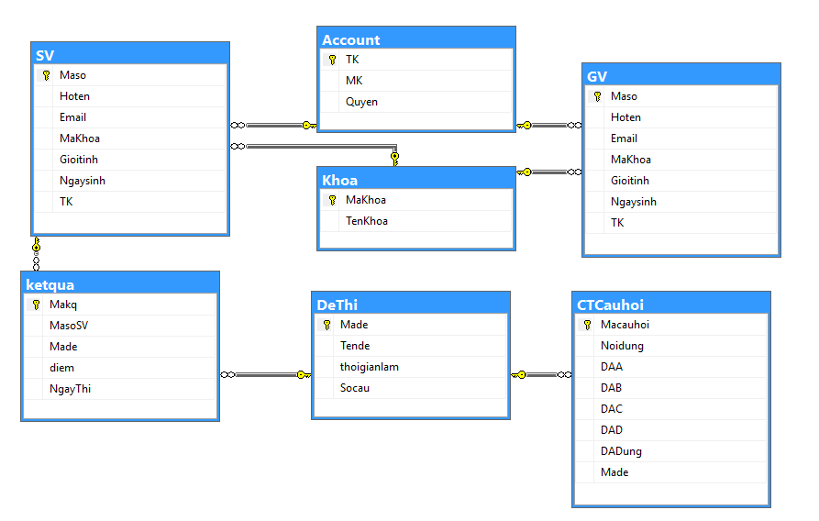

Hình 14:Mô hình cơ sở dữ liệu của hệ thống quản lý thi trắc nghiệm

# **CHƯƠNG 4: THIẾT KẾ QUẢN LÝ THI TRẮC NGHIỆM**

## **Chức năng**

### **Đăng nhập**

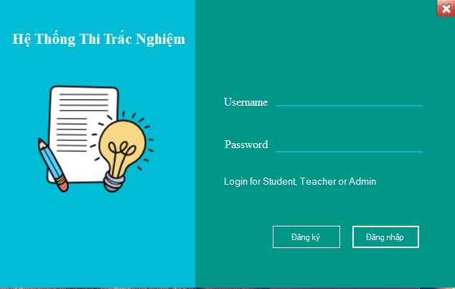

Hình 15: Giao diện đăng nhập của phần mềm quản lý thi trắc nghiệm

Ta nhập Tài khoản và mật khẩu vào. Nếu chưa có tài khoản thì nhấn vào đăng ký để đăng ký tài khoản.

### **Đăng ký**

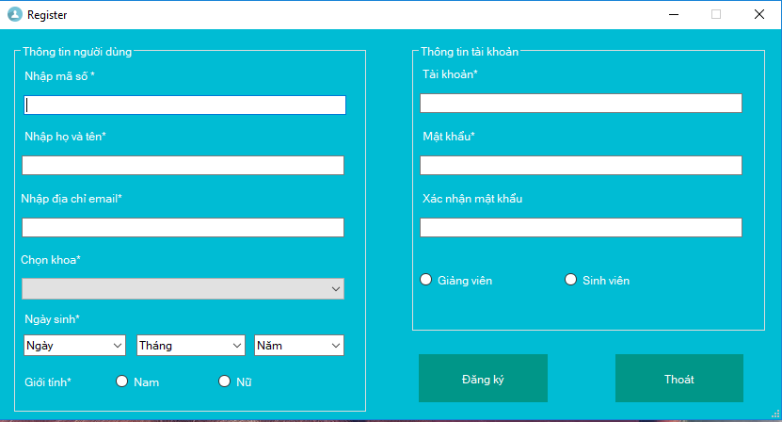

HÌnh 16: Giao diện đăng ký

Ta nhập thông tin cá nhân và thông tin tài khoản rồi nhấn đăng ký để hoàn tất. Sau khi hoàn tất, chương trình sẽ hiện lên thông báo để thông báo cho người dùng biết đã đăng ký thành công tài khoản.

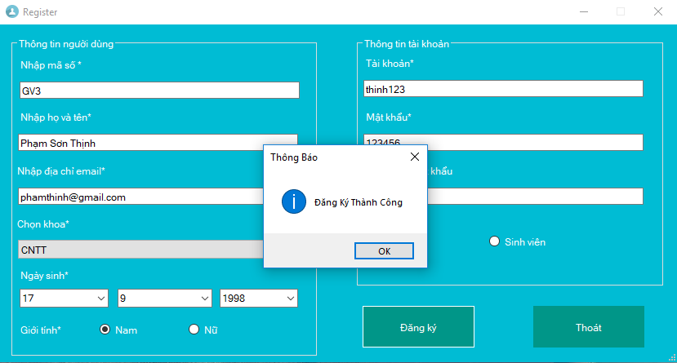

Hình 17: Thông báo đăng ký hoàn tất

### **Giao diện giảng viên**

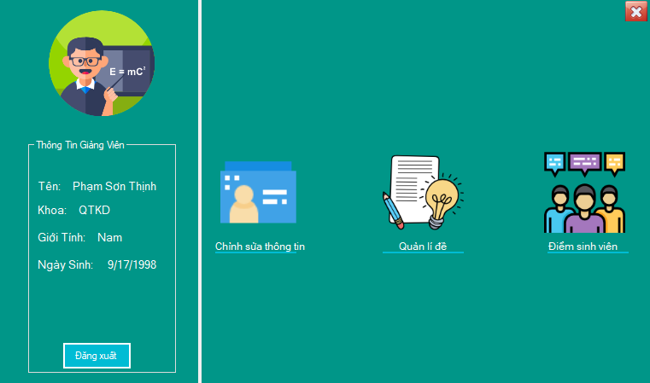

Hình 18: Giao diện giảng viên

Giao diện giảng viên bao gồm thông tin cá nhân của giảng viên và các chức năng chỉnh sửa thông tin, quản lý đề, điểm sinh viên.

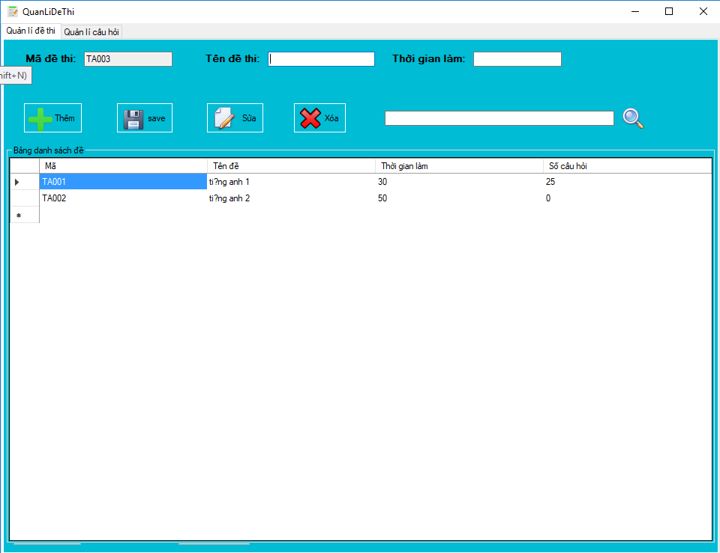

HÌnh 19: Giao diện quản lý đề thi

Trước hết, ta phải thêm mới đề thi vào hệ thống để tạo đề thi. Mã đề thi sẽ được random, nhập tên đề thi và thời gian làm quy định cho từng đề thi. Sau khi tạo đề thi xong, chúng ta qua bên tab “Quản lý câu hỏi” để import câu hỏi từ file excel có sẵn.

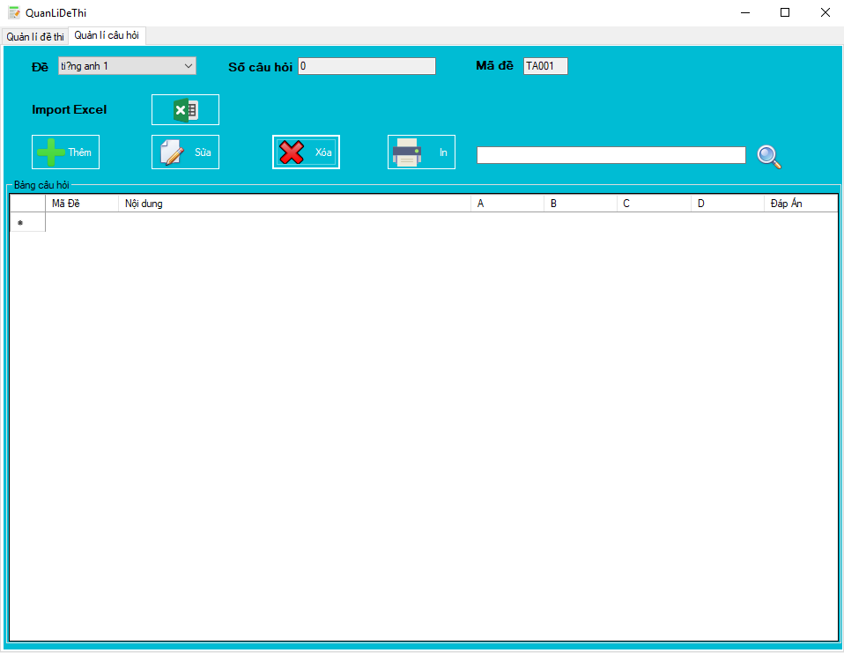

Hình 20: Giao diện quản lý câu hỏi

Đề thi sau khi được import câu hỏi sẽ thông báo cho người dùng biết.

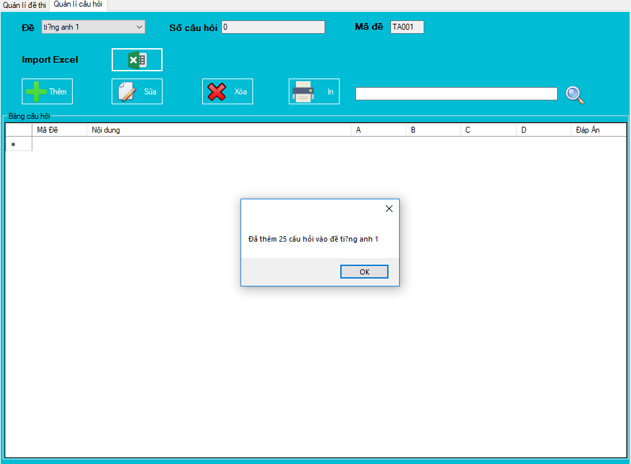

HÌnh 21: Thông báo cho người dùng sau khi import

Khi thêm câu hỏi, ta nhấn dấu “+” ở trên và nhập nội dung vào rồi save lại.

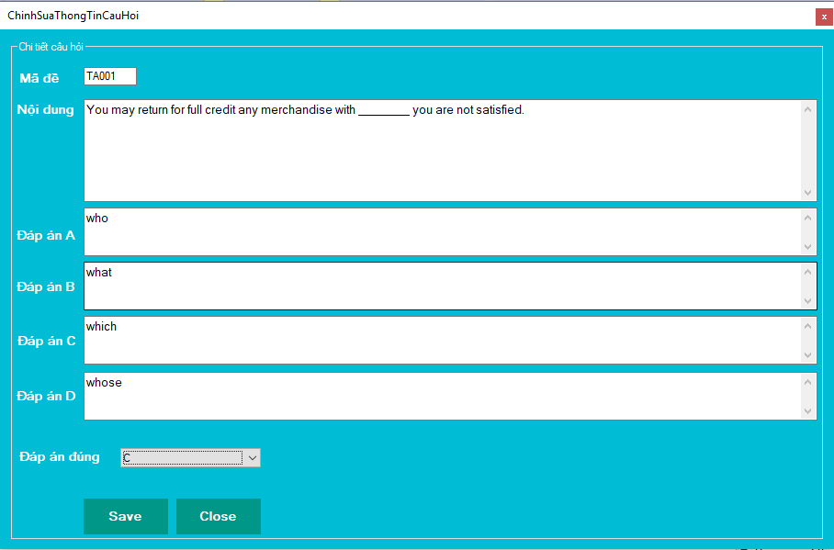

Hình 22: Thêm câu hỏi

Ta có thể thêm, sửa thông tin hoặc xoá đề thi.

Giao diện giảng viên còn có chức năng quản lý điểm của sinh viên và chức năng chỉnh sửa thông tin cá nhân.

### **Giao diện sinh viên**

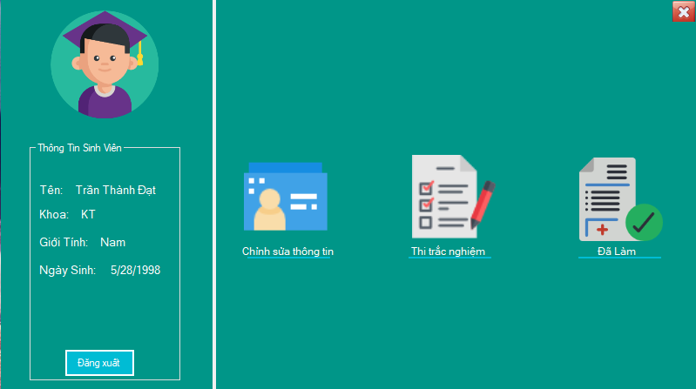

Hình 23: Giao diện sinh viên

Giao diện sinh viên bao gồm các chức năng chỉnh sửa thông tin cá nhân, làm bài và xem những bài đã làm.

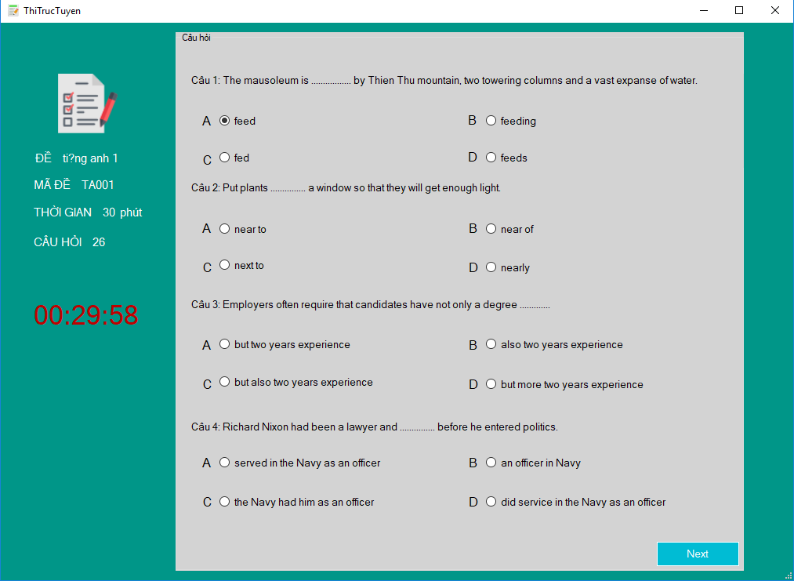

Hình 24: Giao diện làm bài của sinh viên

Bên trái giao diện thi trực tuyến bao gồm thông tin của đề thi và mốc làm bài đề thi đã được giảng viên quy định.

Sinh viên chọn câu trả lời và bấm next để qua những câu hỏi tiếp theo. Khi hoàn thành bài thi, hệ thống sẽ hiện điểm. Để xem kết quả các câu hỏi trong bài bấm vào “Chi tiết”.

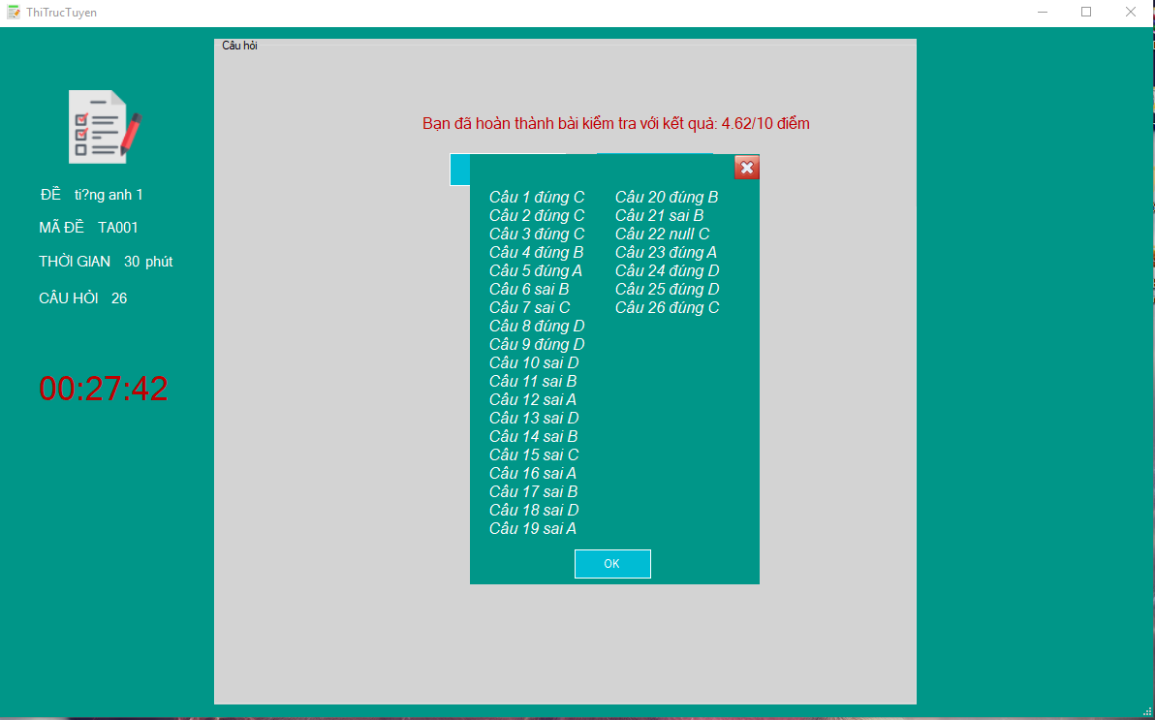

HÌnh 25: Kết quả và điểm sau khi làm bài thi

Sinh viên có thể xem lại lịch sử thi của mình ở chức năng “đã làm”.

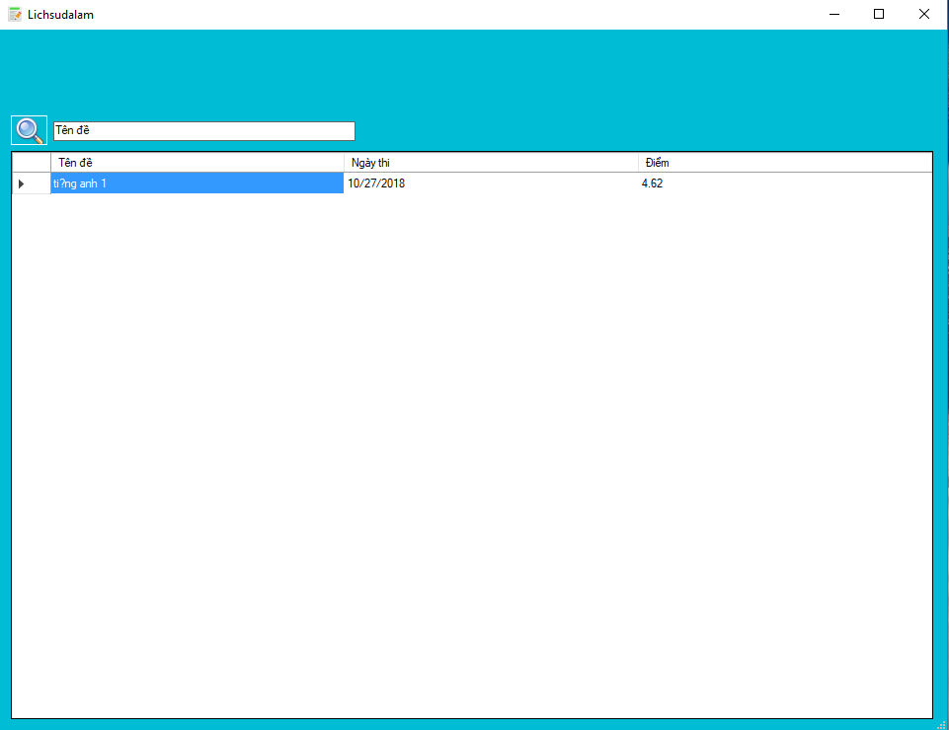

HÌnh 26: Xem lịch sử thi của sinh viên

### **Giao diện Admin**

Để đăng nhập vào hệ thống Admin, ta dùng tài khoản “admin” và mật khẩu ”admin”.

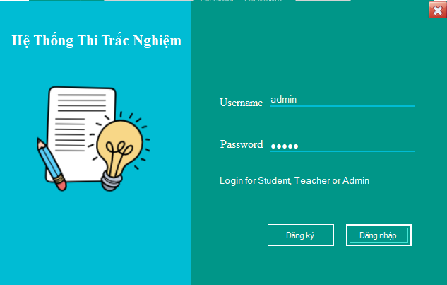

Hình27: Đăng nhập Admin

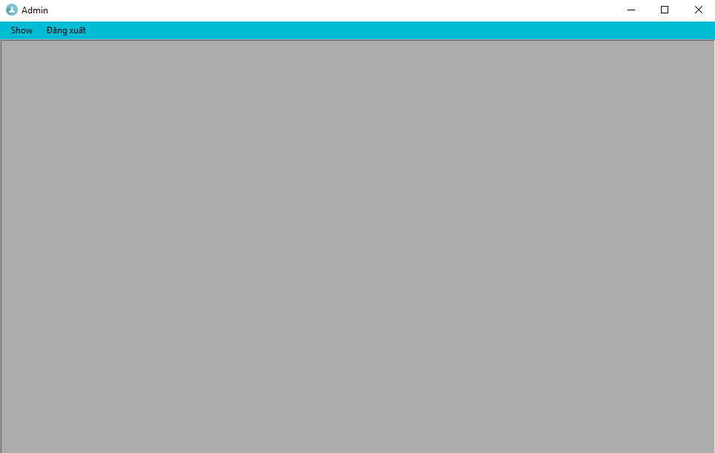

Hình 28: Giao diện admin

Admin có chức năng quản lý danh sách sinh viên, giảng viên, đề thi.

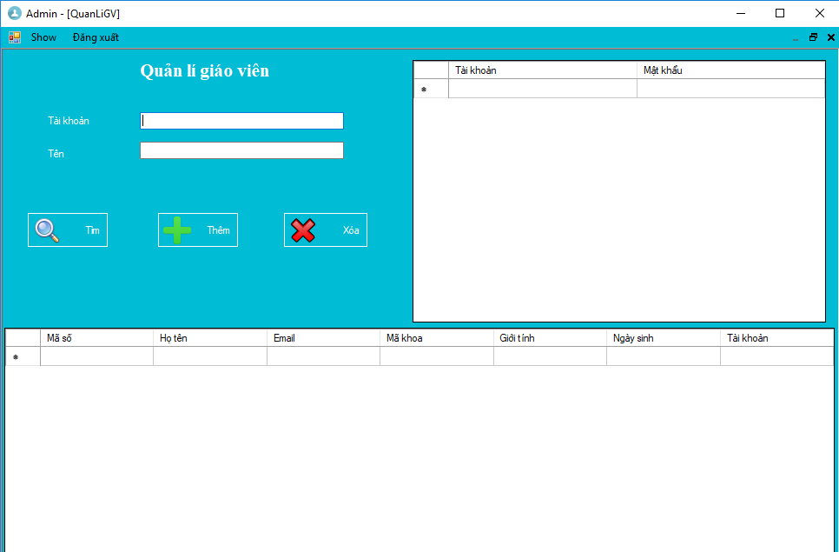

Hình 29: Quản lý danh sách giảng viên

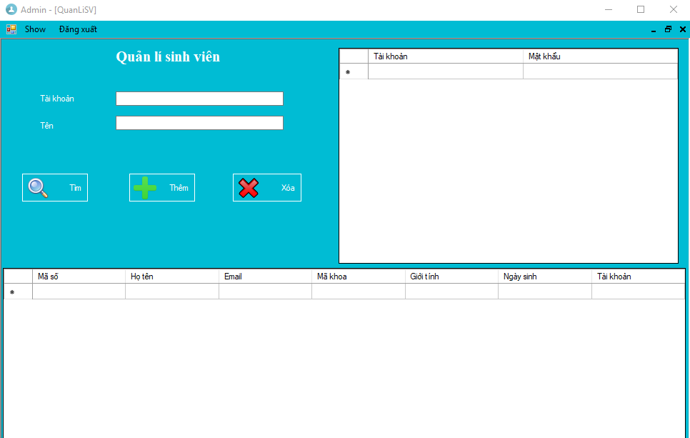

Hình 30: Quản lý danh sách sinh viên

Ở cả hai giao diện quản lý danh sách giảng viên và quản lý danh sách sinh viên, ta có thể sử dụng các chức năng Tìm,thêm và xoá.

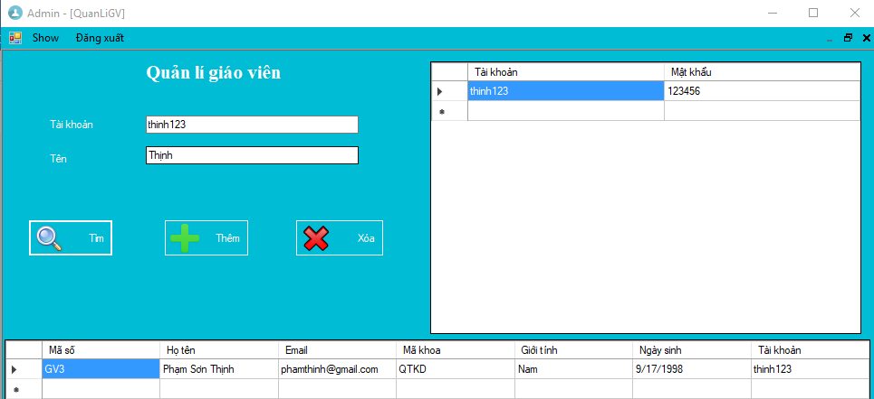

Hình 31: Tìm kiếm thông tin được nhập ở tài khoản và tên

Khi thêm một người dùng mới. Ta nhấn nút “+”, sẽ hiện ra form đăng ký để có thể đăng ký thông tin người dùng.

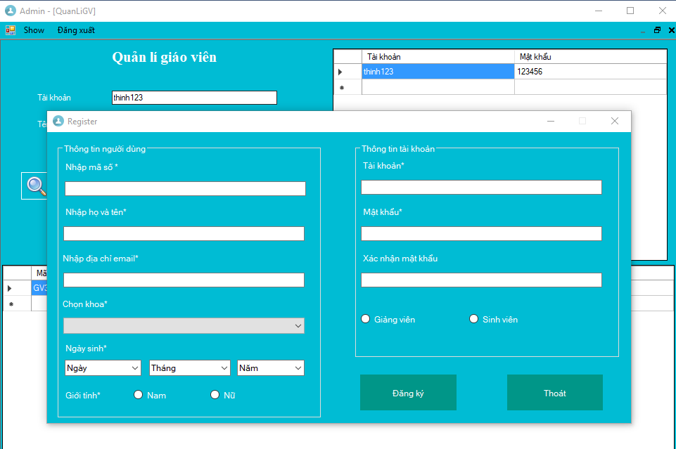

Hình 32: Hiện form đăng ký để thêm mới người dùng

Để xoá người dùng đó, ta nhấn vào nút “X” và nhập vào ô tài khoản để xoá.

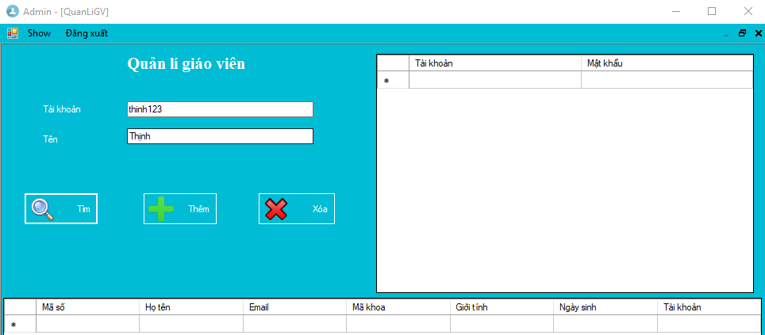

Hình 33:Xoá tài khoản của người dùng

# **Kết luận**

Ưu điểm:

* Phần mềm đã mô phỏng được gần giống với web thi trắc nghiệm trực tuyến của trường Đại học Tôn Đức Thắng.
* Có thể quản lý danh sách giảng viên, sinh viên và đề thi chặt chẽ.

Nhược điểm:

* Chưa được tối ưu nên khi load nhiều dữ liệu cùng một lúc sẽ bị giựt.
* Phần làm bài chỉ có thể làm tiếp mà không được quay lùi lại để sữa chữa câu vừa làm.

# **Tài liệu tham khảo**

<https://stackoverflow.com/>

<https://www.tutorialspoint.com/>

<https://www.geeksforgeeks.org/>

<https://www.youtube.com/user/ProgrammingKnowledge>